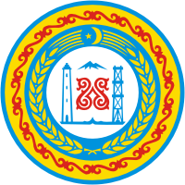  
**ЧЕЧЕНСКАЯ РЕСПУБЛИКА**

|  |
| --- |
|  |

**МБОУ «ВЕРХНЕ-НОЙБЕРСКАЯ СШ №1 »**

**366212 Чеченская Республика, Телефон 8 (928) -000-39-63 Гудермесский муниципальный Е- mail: mila-07@mail.ru**  
**район, с. Верхний Нойбер, сайт: http://v-noyberskoe-1.ru/**

**ул. Школьная, 3**

***Отчет***

***о проделанной работе в***

***МБОУ «Верхне-Нойберская СШ №1» во исполнении***

***протокольного поручения Главы Чеченской Республики Р.А. Кадырова***

***(№ 01-25 от 08 июня 2015 года).***

*В МБОУ «Верхне-Нойберская СШ №1» в течении всего учебного года во исполнении протокольного поручения (№ 01-25 от 08.06.2015 года) Главы Чеченской республики Р.А. Кадырова осуществлялась работа по профессиональному самоопределению обучающихся. Выбор профессии является одним из важнейших событий в жизни каждого. То, какую специальность, какую сферу деятельности выберет сегодня выпускник, определит его судьбу на долгие годы. Правильный и самостоятельный выбор является залогом успеха и благополучия.*

*Всероссийское родительское собрание, проходившее 30 августа, четко показало, что министерство образования и науки РФ и лично министр Ольга Васильева уделяют особое внимание трудовому воспитанию учеников. "Сегодня дети - завтра народ" - подчеркнула Васильева О.Ю. в ходе разговора с родителями. А профессия, желание и умение трудится - это те важные моменты, которые позволяют молодому человеку занять достойное место в обществе.*

*Именно поэтому во время тематических уроков и проводимых мероприятий в МБОУ «Верхне-Нойберская СШ №1» уделяли большое внимание разнообразию профессиональных перспектив. Современный уровень развития экономики и общества значительно расширил спектр профессий: от традиционных, веками культивирующихся в человеческом обществе, до инновационных и высокотехнологичных, появляющихся благодаря научно-техническому прогрессу.*

*Так же учителя обсуждали со школьниками не только сами профессии, но и кратко познакомили их с теми учебными заведениями, где молодые люди, закончившие общеобразовательную школу, могли бы продолжить обучение по выбранным ими специальностям. И это не только учебные заведения Чеченской Республики. Сегодня двери всех ВУЗов России открыты перед абитуриентами. Это особенно важно для учащихся 9-х и 11-х классов, ведь по окончании этого учебного года им придется сделать трудный, но такой важный выбор своей будущей специальности.*

*Но тематические уроки "Моя будущая профессия" интересен не только выпускникам. Трудовое воспитание, получение определенных навыков по разным специальностям, осознание необходимости трудится - все это необходимо любому школьнику. Ведь ученик, выбравший для себя будущую профессию, уже сейчас может понять, какие школьные предметы ему понадобятся для достижения этой цели и соответственно приложить дополнительные усилия для более углубленного изучения необходимых ему в будущем школьных дисциплин. Побуждение ребят к получению знаний и овладению профессией и явилось одной из целей этих тематических уроков.*

*На мероприятия приглашались представители различных профессий инспектор ПДН Магамадов А.А. офицеры МЧС, проводились классные часы на тему: «Условия приема в Вузу, ССУЗы. Приглашались работники ФАП фельдшер Гериханова Б. рассказала о профессии врача.*

*Регулярно проводились родительские собрания на повестке стоял вопрос о профессиональном будущем обучающихся.*

***Выводы и рекомендации:***

*Проведение работы по профессиональному самоопределению обучающихся стало для обучающихся актуальным расширило их кругозор и интерес к разным профессиям.*

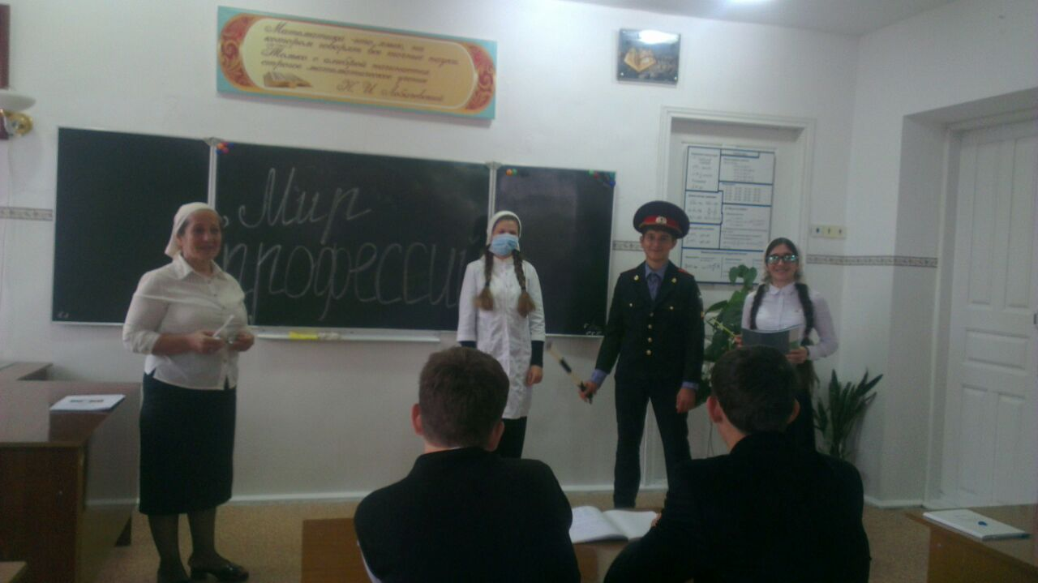 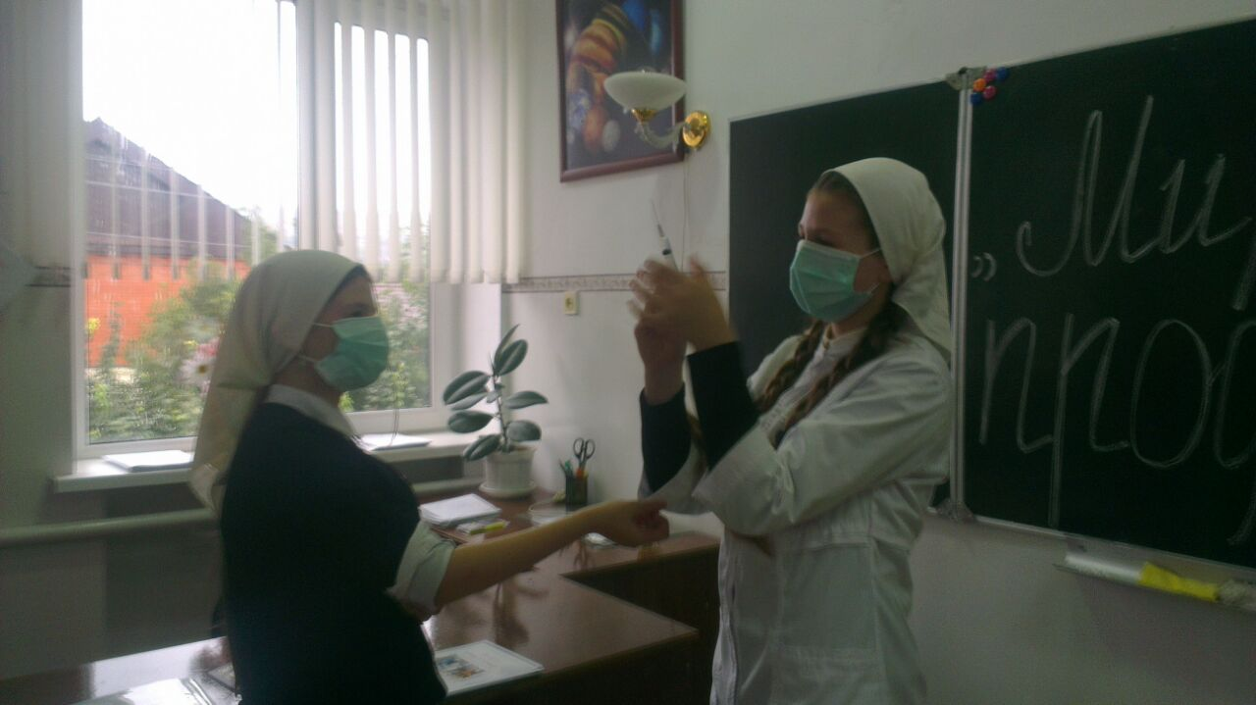

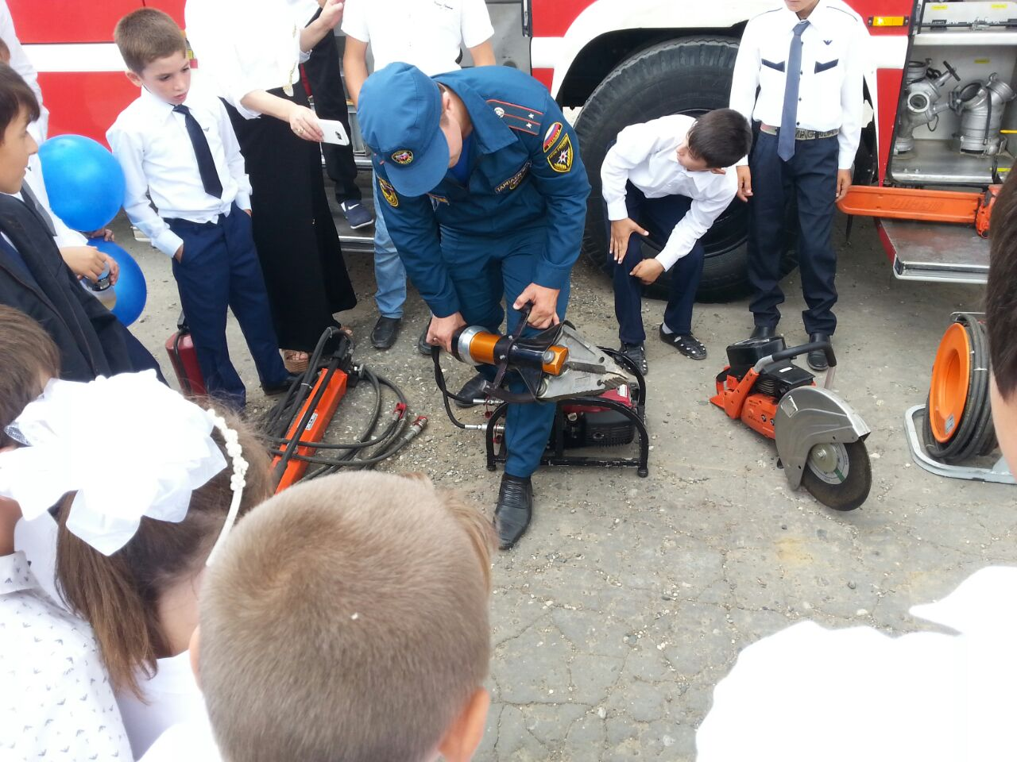

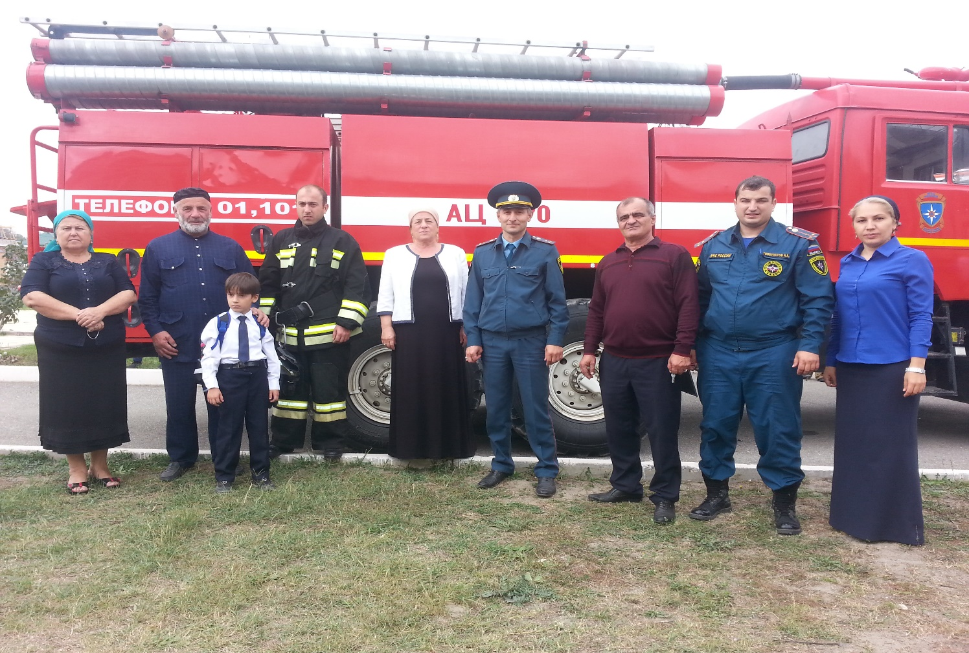

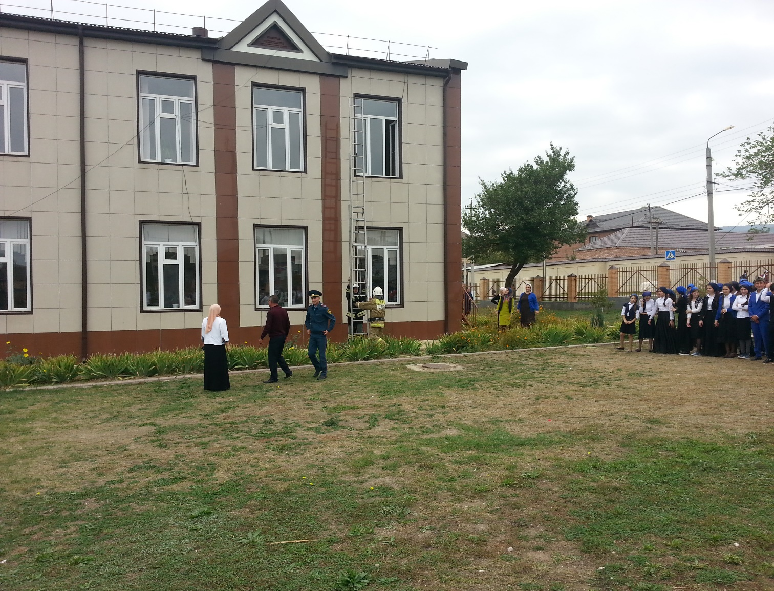

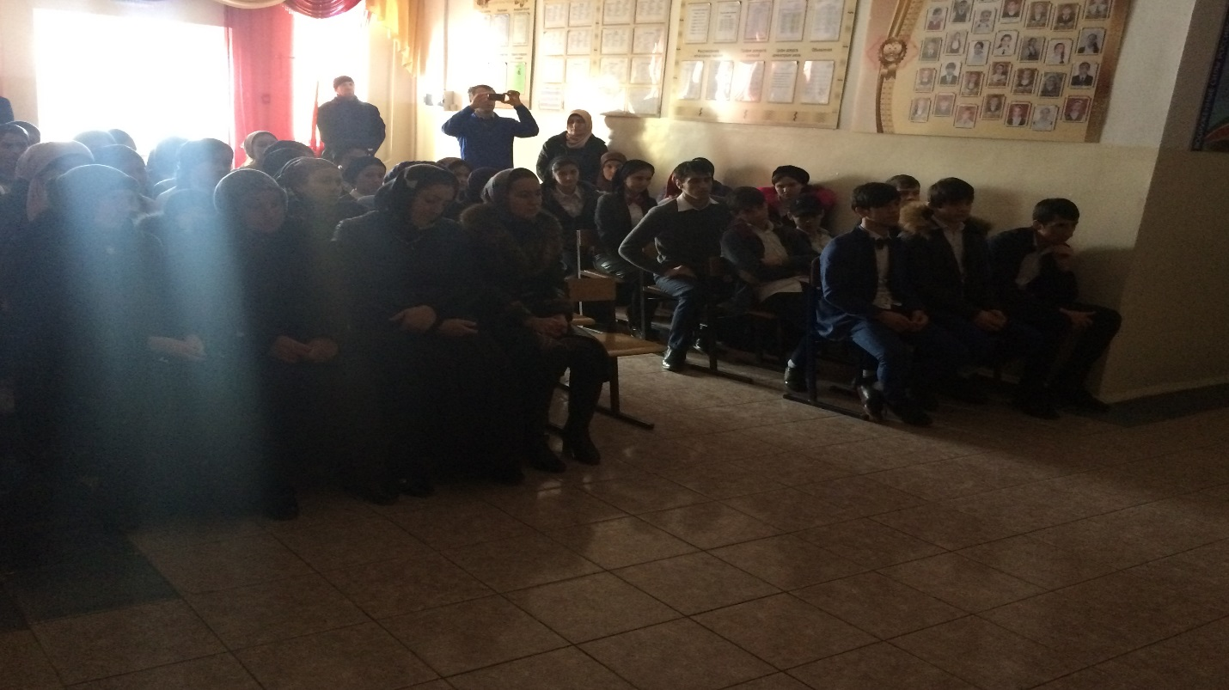

***Зам. директора ВР: З.Э. Мажидова***